Frage 6

Kenngrößen des ADC

• Auflösung:

Beschreibt die kleinste Änderung der Eingangsspannung, die zu einem Wechsel des niederwertigsten Bit (LSB = Least Significant Bit) des Ausgangskodes führt.
Die Auflösung kann nun entweder als Stellenzahl in Bit oder in Prozent des Eingangsspannungsbereichs angegeben werden.

Der 3 Bit ADU aus unserem vorigen Beispiel hat also eine Auflösung von 8. Entsprechend hat ein 10 Bit ADC eine Auflösung von 210 (=1024 Intervalle) bzw. 0,097% des Eingangsspannungsbereichs.

Die kleinste Spannungsauflösung beträgt bei 10 Bit Auflösung und 5V Eingangsspannungsbereich also 5V / 2 10 = 5V / 1024 ≈ 5mV.

Bezogen auf unser Beispiel des 3 Bit ADU ergibt sich bei einem Eingangsspannungsbereich von 5V die Spannungsauflösung von 5V / 2³ = 625 mV.
Das bedeutet, daß sich die Eingangsspannung um 625 mV ändern muß, um eine Änderung des LSB zu erreichen.

Die Auflösung entspricht nicht automatisch der Genauigkeit, denn in die Genauigkeit des ADU gehen Kenngrößen ein, wie :

• Quantisierungsfehler:
entsteht durch die treppenförmige Umsetzfunktion zwischen analogem Signal und digitalem Wert.
• Quantisierungsgeräusch (auch Quantisierungsrauschen)
entsteht durch die sägezahnförmige Fehlerspannung bei der Umsetzung.
• Linearitätsfehler:
Maximale Abweichung der realen Kennlinie von der idealen Kennlinie.
• Nullpunktsfehler (und Meßbereichsendwertfehler):
Kennlinie verläuft nicht genau durch den Nullpunkt bzw. Aussteuerbereichsendwert.
• Umsetzzeiten:
Die für die Umsetzung der analogen Eingangsgröße in ein digitales Wort benötigte Zeit.

Analog - Digital Converter des 80C517

Merkmale des ADU 80C517
• 8 Bit Sampling ADU nach dem Prinzip der Sukkzessiven Approximation
• 12 gemultiplexte Analogeingänge die auch als digitale Eingänge benutzt werden können
• programmierbare Referenzspannungsquellen ( in 16 Stufen )
• 13µs Umsetzzeit bei 12Mhz Taktfrequenz
• der Start der Umsetzung kann intern oder extern ausgelöst werden
• Generierung eines Interrupt nach jeder beendeten Umsetzung

Erklärungen
• Sampling Das Eingangssignal wird zu einem bestimmten Zeitpunkt abgetastet, der analoge Wert zwischengespeichert an den Eingang des ADC zur Wandlung gelegt.

• gemultiplext Es steht für die 12 Eingänge nur ein Wandler zur Verfügung, der Multiplexer übernimmt die Anschaltung des angewählten Eingangs – Kanals zum ADC.

• Successiven Approximation
auch Wägeverfahren genannt, ist eines der 3 Verfahren der AD Umsetzung. (Parallelverfahren, Wägeverfahren, Zählverfahren)

Die abgetastete Eingangsspannung wird mittels DA - Umsetzer und Komparator mit einer Referenzspannung U_{ref} verglichen. Das MSB hat im Normalfall die Wertigkeit U_{ref}/2. Es wird also das MSB gesetzt, der DA – Wandler gibt entsprechend die halbe Refernzspannung an den Komparator. Ist das Eingangssignal größer als die halbe Referenzspannung bleibt das MSB auf „1“, sonst wird es zurückgesetzt. Dieser Vorgang wird mit den weiteren Bit bis zum LSB durchgeführt (dabei hat das zweite Bit die Wertigkeit U_{ref}/4, das nächste U_{ref}/8 usw.). Am Ende dieser Vergleiche steht im Register eine binäre Zahl, die (innerhalb der Auflösungsgrenzen) der Eingangsspannung entspricht.
Analog - Digital Umsetzer 517A

Allgemeines
Der Analog-Digital-Wandler im 517A ist wesentlich verbessert. Intern wird nach jeder Konversion eine Kalibrierung durchgeführt. Dieser Vorgang führt zu einem besseren Ergebnis, als bei der Type 517. Obwohl beide Typen eine Auflösung von 10 bit erreichen, hat die A-Type eine größere Genauigkeit, sowie eine höhere Umsetzgeschwindigkeit.

Merkmale:
- 12 ANALOGE Eingangskanäle, Programmkompatibel zu 517
- Alle analogen Eingänge können auch als Digital Input verwendet werden.
- 10 bit Ergebnis, kein Einstellen der Referenzspannung mehr, automatische Kalibrierung.
- Wandlungsgeschwindigkeit ist einstellbar, dies erlaubt eine Anpassung an die benutzte Quarzfrequenz, um immer kürzeste Wandlungszeiten (minimal 7μs) zu erreichen.

Blockschaltbild des ADU im 80C517A

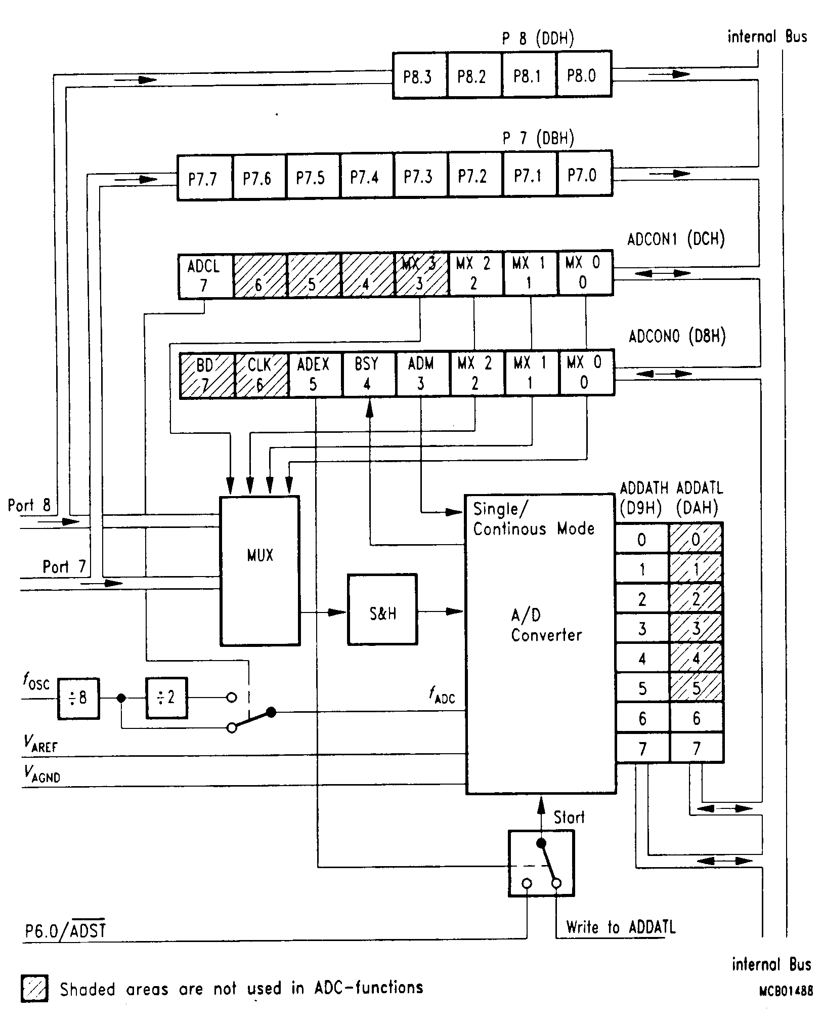

Prinzip der Programmierung des ADC des 80C517A

Der Kanal wird ausgewählt, dann die Wandlung gestartet, warten solange das busy – Bit (BSY) gesetzt ist. Dann werden die beiden niederwertigen Bit des Ergebnisses (ADDATL.7, ADDATL.6) ihrer Wertigkeit entsprechend „geshiftet“, da die restlichen Bit erst bei der Wertigkeit 2² beginnen, müssen sie mit dem Faktor 4 bewertet werden.

Programmbeispiel:

int aduwert(char kanal)
{
ADCON1 = kanal;
ADDATL = 0; /* ADU starten */
while(BSY); 2.Möglichkeit per Interrupt-Auslösung
return((ADDATL>>6) + ADDATH*4);
}

main()
{
........
........
........
wert = aduwert(9); // Analogwert am Kanal 9 einlesen
........
........
........
}

